FUNCTII PERIODICE

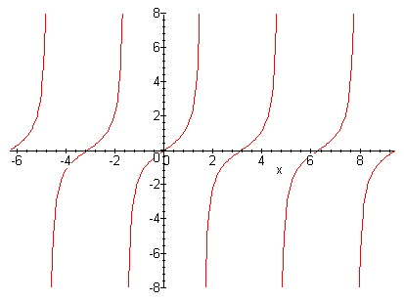

DEFINIŢIE. O funcţie ƒ : R → R se numeşte periodică dacă există un număr real T a.î.

ƒ(x + T) = ƒ(x), ∀x ∈R.

Numărul T ≠ 0 se numeşte perioadă a funcţiei ƒ.
Dacă printre numerele nenule pozitive T există un cel mai mic număr pozitiv T*, atunci acesta se va numi perioada principală a funcţiei ƒ.
EXEMPLU. Funcţia ƒ : R → R, ƒ(x) = 1, x ∈ Z este periodică, de perioadă
0, x ∈ R – Z principală T* = 1
Perioada fundamentala a unei functii, este lungimea celei mai mici portiuni continue a domeniului functiei. Aceasta fiind cea mai mica lungime din domeniu pe care, luind-o si inmultind-o de un numar infinit de ori, si unindu-le vei avea functia originala.
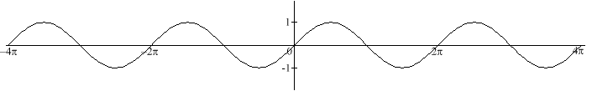

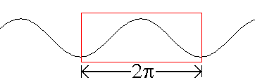

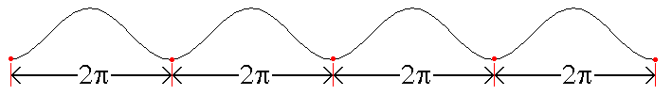
O proprietate a unor functii periodice care se repeta pe o anumita distanta, este ca, pe langa perioada, au amplitudine. Amplitudinea unei functii periodice este distanta dintre cel mai inalt punct, si cel mai jos punct al graficului, impartit la 2. De exemplu, sin(x) si cos(x) au amplitudinile egale cu 1
.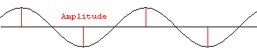
In concluzie functiile periodice sunt functii care se repeata dupa o anumita perioada.

Exista o multime de functii periodice dar am ales sa dau ca exemple de functii periodice functii cunoscute cum ar fii:
Functia sinus
Este cea mai comuna functie periodica.
Functia sinus este o functie periodica de perioada 2kπ unde k apartine lui Z
sin (α+2kπ) =sinx
Functia cosinus
Functia cosinus este o functie periodica de perioada 2kπ unde k apartine lui Z
cos(α+2kπ) =cosx

CONCLUZIE :pentru ca functiile sin si cos sunt periodice, si au aceiasi perioada, cand le adunam, impartim, inmultim, etc ne iese ca rezultat alte functii periodice
Functia tangenta
Functia tangenta este o functie periodica de perioada kπ
tg(α+kπ) =tgα
Functia cotangenta
Functia cotangenta este o functie periodica de perioada kπ
ctg(α+kπ)=ctgα unde oricare α apartine lui R|{kπ| k apartine lui Z}

Sper ca referatul facut indeplineste conditile cerute de dumneavoastra si totodata am o provocare ,si anume va cer sa aprobati sau sa dezaprobati urmatoarea afirmatie:
“daca f(x)este o functie periodica si g(x)nu este periodica atunci g(f(x))este periodica si
f(g(x))nu este periodica.”

